Manual de producción de plántulas de pimiento morrón
Mario Alberto Mejía Pérez ¹, Daniel Pérez Negrete¹, Pedro Isaac Beltrán Mendiola¹, Cristian Morales Rodríguez¹, Dr. Héctor Gordon Núñez Palenius², Dra. Graciela María de la Luz Ruiz Aguilar³.

¹ Estudiantes de la Licenciatura en Agronomía de la Universidad de Guanajuato Campus Irapuato-Salamanca.
²Profesor del Departamento de Agronomía, Universidad de Guanajuato, Campus Irapuato-Salamanca.
³Profesora del Departamento de Ciencias Ambientales, Universidad de Guanajuato, Campus Irapuato-Salamanca.

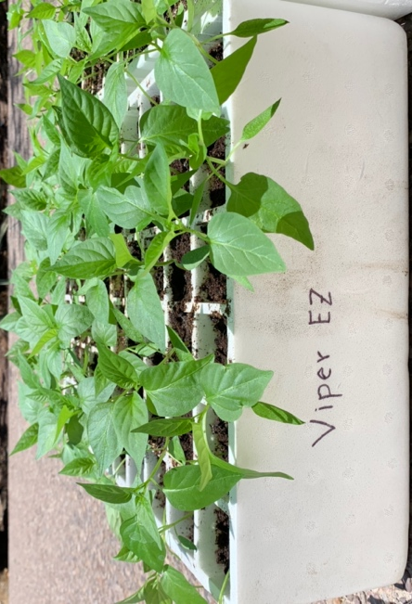

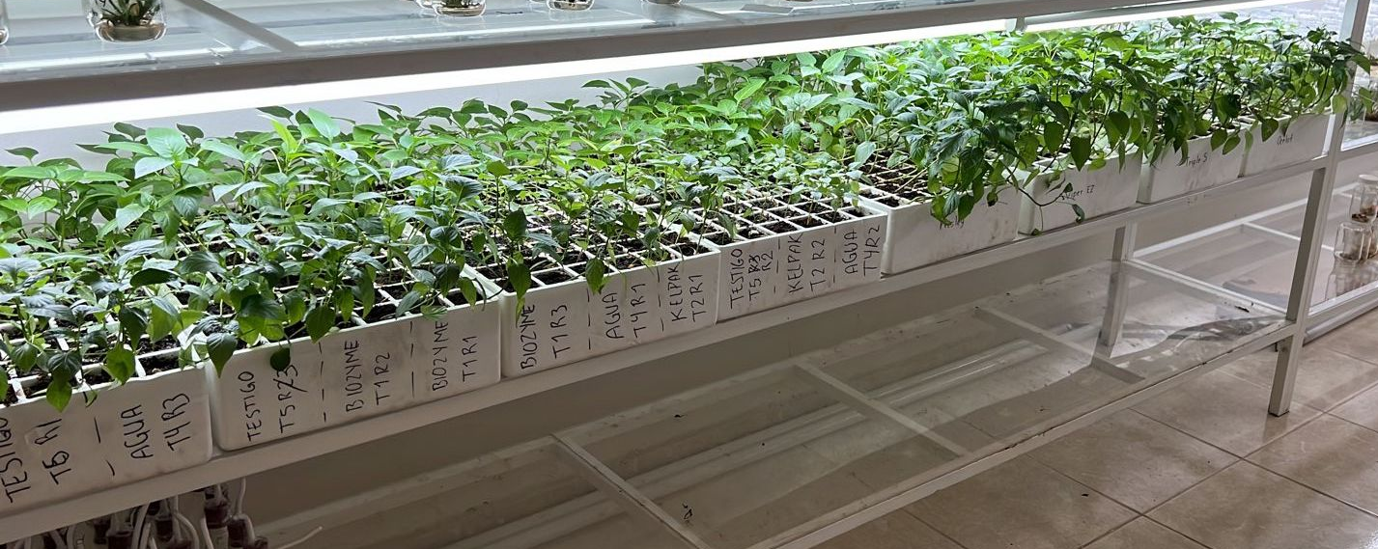

Importancia de la producción de plántulas
La exitosa producción de los cultivos, se basa en gran medida en la utilización de plántulas vigorosas, y libres de plagas y enfermedades, puesto que iniciar con plátulas débiles, una enfermedad o una plaga en el cultivo es tener perdidas económicas desde el inicio. Una plántula vigorosa se compone de un tallo fuerte y una raíz bien desarrollada. La producción de plántulas ha pasado del sistema de almácigos en suelo (que resulta ser muy riesgoso), a las modernas instalaciones de semilleros, que han permitido un mayor control del clima, riego, nutrición y sanidad. Por otro lado, la plántula se produce en condiciones de mayor homogeneidad, en menor tiempo, tiene una mejor adaptación al inicio del ciclo de producción y un establecimiento más rápido. El producir plántula de calidad, facilita el manejo del cultivo y permite un adelanto en el desarrollo, lo que se traduce en mayores rendimientos y beneficios económicos para el agricultor. En el proceso de producción en invernaderos, se invierten sumas elevadas de dinero en instalaciones y operación por lo que se debe garantizar la recuperación de la inversión en el más corto plazo.
Limpieza del área de trabajo
Previo a iniciar el proceso de producción de las plántulas, se debe de llevar a cabo una adecuada limpieza y desinfección del área de trabajo, así como de las herramientas que se utiliza con el fin minimizar los riesgos de contaminación por patógenos perjudiciales. La eliminación de toda maleza es una acción obligatoria del proceso de limpieza. Para la desinfección se pueden usar sales cuaternarias de amonio, hipoclorito de Sodio, monopersulfato potásico. Se recomienda la aspersión por toda el área de trabajo. En cuanto a la desinfección de las charolas, primeramente hay que hacer una limpieza de todos sus residuos de sustrato y restos de planta (en caso de que sean reutilizadas), para iniciar un tratamiento de desinfección profundo, que solo se consigue mediante el tratamiento hidrotérmico o se puede hacer mediante la aplicación de hipoclorito de sodio al 5 % dejandolas reposar por 30 min y posteriormente hacer el lavado final.
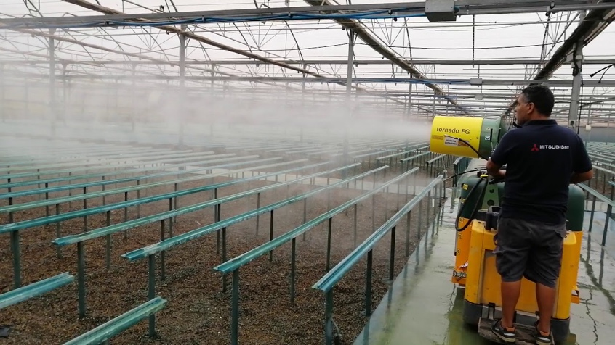
Figura 1. Desinfección del área de trabajo.
Tipo de charolas
Las charolas están hechas de materiales sintéticos como el polipropileno y poliestireno inflado (unicel). Las principales desventajas del poliestireno son la menor durabilidad, la dificultad de llevar a cabo una desinfección adecuada y una mayor dificultad para extraer la plántula y su principal ventaja es el bajo costo de adquisición, en comparación con las de plástico. El tipo de charola a elegir dependerá de la planta a sembrar y del tamaño de planta a obtener. Las charolas más comunes tienen 77, 128 y 200 cavidades. Los distintos tamaños de charola requieren de algunos ajustes en el manejo, así por ejemplo, mientras más pequeña es la celda, ocurren mayores fluctuaciones en los niveles de humedad, nutrientes, oxígeno, pH y salinidad. Las celdas, entre más profundas muestran mejor drenaje, permitiendo una mejor evacuación de las sales y mayor aireación en el medio de cultivo, lo que permite obtener una planta más sana y con mejor vigor. Por lo que la más adecuada para el caso del cultivo de pimiento, cuando es producción de plántula injertada se recomiendan charolas de 77 cavidades ya que obtendremos plántulas de mayor tamaño y el tiempo de producción será mayor, de manera convencional cuando no se requiere planta injertada son más adecuadas las de 128 o 200 cavidades, puesto que son aptas para el tamaño de plántula que obtendremos y propicia un tamaño adecuado de la raíz en equilibrio con el tamaño de la parte aerea.

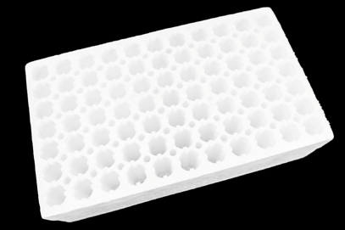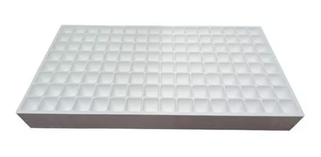
Figura 2. Charolas de unicel de 77, 128 y 200 cavidades.
Sustrato y acondicionamiento
El sustrato se selecciona con base en sus propiedades físicas, químicas, biológicas y costos de adquisición. Las propiedades físicas se refieren a la proporción del diámetro de las partículas que constituyen el sustrato, debido a que la mayoría de los sustratos están constituidos por partículas de diferente tamaño, por ejemplo seria materiales de textura gruesa, con tamaño de partículas superiores a 1 mm retienen cantidades reducidas de agua y presentan alta aireación y los materiales finos, con partículas inferiores a 0.5 mm retienen grandes cantidades, la cual es difícilmente disponible para la planta y como consecuencia no tienen buena aireación. Es recomendable que el sustrato tenga una mezcla de partículas que van de 0.2 a 2 mm de diámetro ya que en este rango se retiene suficiente agua fácilmentedisponible y presentan una adecuada aireación. En el caso de la perlita el límite superior llega hasta los 4 mm y en el caso de fibra de coco apenas por encima de 2 mm. La experiencia ha demostrado que la fracción de 0.5 a 1 mm de diámetro, independientemente del sustrato que se trate, es la que contiene la mejor combinación de aireación y agua de alta disponibilidad. Entre los sustratos más usados en la producción de plántulas de pimiento se encuentra la perlita, vermiculita, turbas, y fibra de coco, con base en estudios realizados la turba es el sustrato que tiene mejores resultados, sin embrago es el más costoso, por lo que se ha experimentado con mezclas con perlita o vermiculita obteniendo buenos resultados en la calidad de las plántulas.

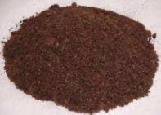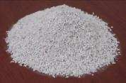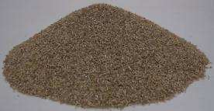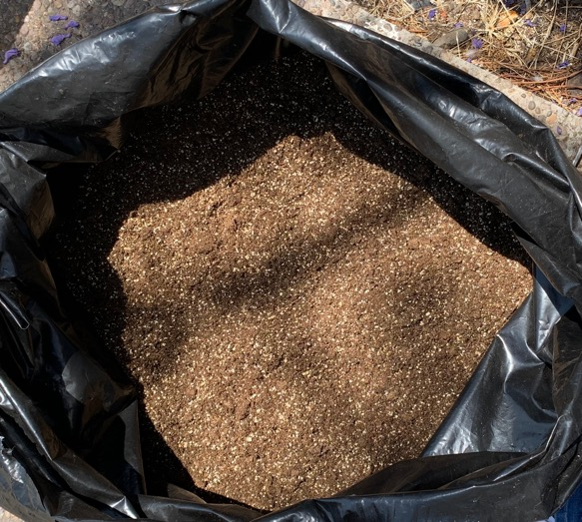
Figura 3. Sustrao turba, perlita, vermiculita y mezcla.
Tratamientos pre-germinativos
El cultivo de pimiento requiere de una germinación uniforme, y las variedades mejoradas comerciales generalmente no presentan problemas de uniformidad, sin embargo en la mayoría de los pimientos se requiere de tratamientos a la semilla previos a la siembra para fomentar una germinación uniforme, los que han dado buenos resultados han sido los tratamientos con agua por 48 h, al igual que la aplicación de productos con reguladores de crecimiento compuestos por giberelinas, ácido indolacético y zeatina, pero dados los costos es preferible la imbibición en agua.
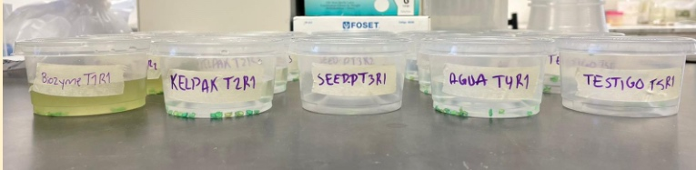
Figura 4. Tratamiento pre-germinativos a semillas de pimiento.

Llenado de charolas, siembra y condiciones para la germinación
Previo a la siembra de las semillas se hace una aplicación de fungicida para desinfección del sustrato con un fungicida, por ejemplo propamocarb ha dado buenos resultados en dosis de 1 ml L⁻¹. Posteriormente se llenan con el sustrato de forma tal que no quede hueca la cavidad y se dejan listas para la siembra la cual se va a llevar a cabo colocando una semilla por cavidad, se debe cuidar mucho la profundidad de la semilla ya que una siembra demasiado superficial dificultará el enraizamiento y hará que la planta no se mantenga erecta. Por otro lado, una siembra demasiado profunda será un obstáculo para la germinación, con bajas en el porcentaje de germinación y en la uniformidad de la misma, la profundidad ideal es que el orificio sea el doble del tamaño de la semilla. Para pormover la germinación se le proporciona oscuridad a las semillas sembradas tapando las charolas o colocándolas en cámaras oscuras con el fin de mantener una humedad y aireación adecuadas para la germinación de la semilla.
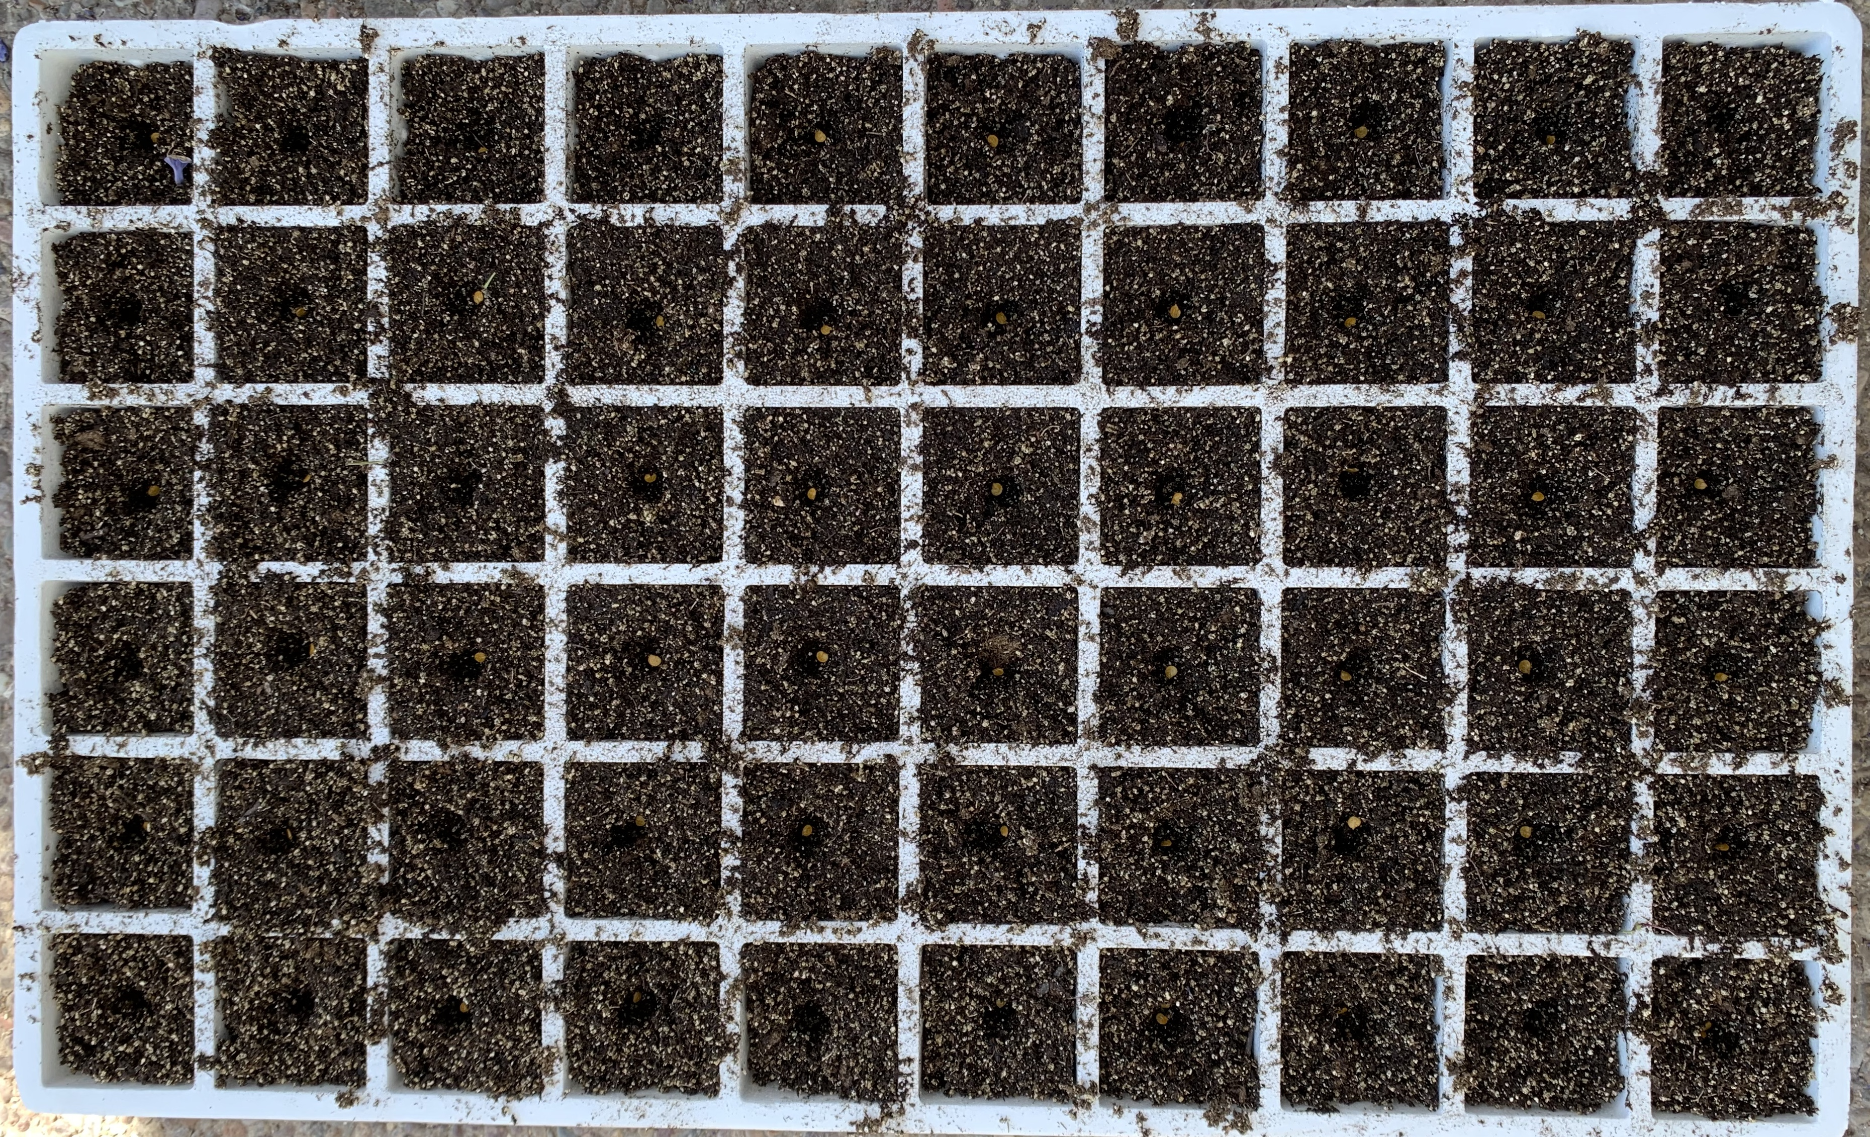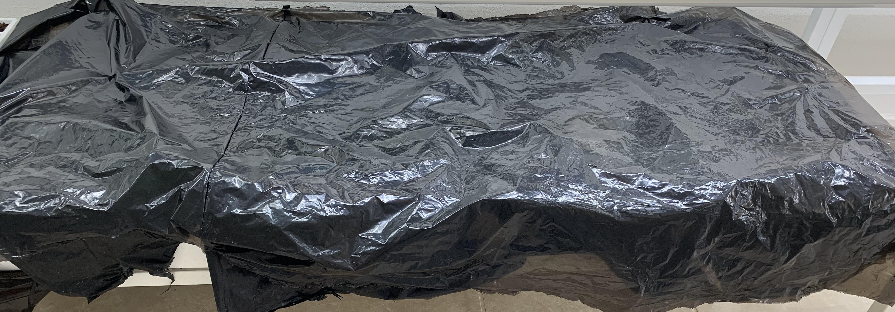
Figura 5. Siembra y tapado de charolas para la germinación.
Manejo fitosanitario
Inicia desde la desinfección del vivero antes de la siembra y un buen control de temperatura y humedad para no propiciar las condiciones adecuadas para el desarrollo de plagas y enfermedades así como la desinfección de charolas y sustrato, una vez sembrado se inicia con el control preventivo que puede ser la aplicación de Trichoderma 2 g L⁻¹ de agua o propamocarb 1 ml L⁻¹ para la prevención de Damping off y Basillus turingiensis, 2 g L⁻¹ de agua o imidacloprid 1 ml L⁻¹ para el control de lepidópteros, en el caso de Bacillus posteriormente se vuelve hacer la misma aplicación vía foliar pero la dosis se reduce a la mitad.
Riego y fertilización
Los riegos se realizan de acuerdo a la demanda de la planta, generalmente con una periodicidad de 3 veces por semana, posteriormente se inicia la fertilización cuando se tiene arriba del 90 % de emergencia y las primeras hojas verdaderas. Se aplica fósforo, potasio, y calcio desde el inicio; magnesio y micronutrientes, en solución nutritiva con la cual se riegan las plantas. El nitrógeno se dosifica muy bajo y se incrementa en la última semana. Las dosis se especifican en gramos o mililitros por litro de agua aplicada. En dosis bajas 0.25-0.50 g L⁻¹, medias 0.50-1.0 g L⁻¹ y altas 1.0-1.5 g L⁻¹. se recomienda que se aplique el fertilizante en una o en dos pasadas de agua y dar una aplicación de pura agua para bajar el fertilizante a la zona radicular y evitar quemaduras de hojas.
Calidad de las plántulas
Para que las plántulas de pimiento se consideren listas para el trasplante deben de tener una altura de 12-16 cm con cierto equilibrio entre anchura y altura, el tallo debe ser erecto de 3 a 5 mm de diámetro y suficientemente firme, el sistema radicular debe ser potente y con gran cantidad de pelos absorbentes, sin zonas de raíces muertas, los tejidos de hojas y tallos deben tener cierta consistencia, por lo que soportara mejor el trasplante, las zonas de crecimiento apical deben de mostrar crecimiento activo, la cantidad de hojas por planta debe ser razonable, la perdida de varias hojas por planta indica la existencia de problemas hídricos o nutricionales que pueden contraer consecuencias negativas.

Figura 5. Plántulas de pimiento.
Bibliografía/Referencias
Instituto para la Innovación Tecnológica en la Agricultura (INTAGRI). 2013. Guía práctica para la producción de plántulas de tomate. 6 p.
Orosco-Alcalá B.E., Núñez-Palenius H.G., Díaz-Serrano F., Pérez-Moreno L., Valencia-Posadas M., Trejo-Tellez L.I., Cruz-Huerta N. & Valiente-Banuet J.I. (2021). Grafting improves salinity tolerance of bell pepper plants during greenhouse production. Horticulture, Environment, and Biotechnology. 62:831–844.
Reséndiz-Melgar R.C., Moreno-Pérez E.C., Sánchez-Del Castillo F., Rodríguez-Pérez J.E. y Peña-Lomelí A. (2010). Variedades de pimiento morrón manejadas con despunte temprano en dos densidades de población. Revista Chapingo Serie Horticultura. 16(3): 223-229.
Ruiz T. N., R. Ramírez, F. Rincón, V. Robledo, C. Díaz. 2007. Acondicionamiento Osmótico de Semilla de Chile Ancho (CapsicumannuumL.). Universidad Autónoma Agraria Antonio Narro.
Sarduy-Díaz, Mairely, Díaz Aguila, Ivisley, Castellanos González, Leónides, Soto Ortiz, Rafaela, & Pérez Rodríguez, Yhosvanni. (2016). Sustratos y soluciones nutritivas para la obtención de plántulas de pimiento y su influencia en la producción en cultivos protegido. Centro Agrícola, 43(4), 42-48. Recuperado en 26 de julio de 2023, de http://scielo.sld.cu/scielo.php?script=sci_arttext&pid=S0253-57852016000400006&lng=es&tlng=es.

